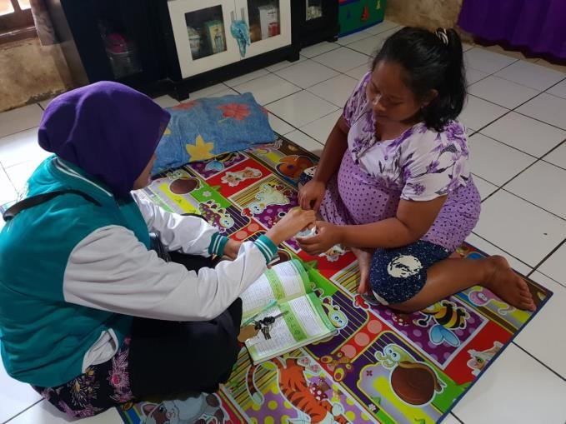
INOVASI JANBURE PUSKESMAS LEBAKWANGI
Angka kematian ibu (AKI) adalah salah satu indikator yang dapat menggambarkan kesejahteraan masyarakat di suatu negara. Menurut data World Health Organization (WHO), angka kematian ibu di dunia pada tahun 2015 adalah 216 per 100.000 kelahiran hidup atau diperkirakan jumlah kematian ibu adalah 303.000 kematian dengan jumlah tertinggi berada di negara berkembang yaitu sebesar 302.000 kematian. Angka kematian ibu di negara berkembang 20 kali lebih tinggi dibandingkan angka kematian ibu di negara maju yaitu 239 per 100.000 kelahiran hidup sedangkan di negara maju hanya 12 per 100.000 kelahiran hidup pada tahun 2015 (WHO, 2015).
Pada tahun 2018 di Kabupaten Bogor kasus kematian ibu mencapai 59 kasus.

Puskesmas lebakwangi yang berlokasi di Kecamatan Cigudeg pada tahun 2018 tercatat persalinan di fasilitas kesehatan belum mencapai target. Permasalahan lainnya adalah terdapat 2 kasus kematian ibu yang disebabkan keterlibatan paraji dalam proses persalinan serta kendala geografis. Secara geografi wilayah kerja Puskesmas Lebakwangi merupakan wilayah terpencil, masih ada beberapa kampung sulit terjangkau karena jalan yang menanjak dan rusak sehingga masyarakat lebih memilih dibantu oleh paraji yang dinilai lebih dekat dan mudah dibandingkan dengan dibantu tenaga kesehatan/faskes. Alasan yang mendasari hal tersebut juga disebabkan karakteristik warga yang masih percaya dengan dukun paraji karena faktor kedekatan, berasal dari masyarakat setempat serta telah membantu proses persalinan keluarga secara turun-temurun. Tentunya permasalahan tersebut berpengaruh terhadap cakupan K4 di Puskesmas Lebakwangi yang belum mencapai target. Sebagian ibu hamil tidak pernah memeriksakan kehamilan karena beberapa alasan.

Upaya yang harus dilakukan adalah dengan mengambil langkah inovatif melalui kegiatan jembut bola. Sasaran yaitu ibu hamil perlu dikunjungi ke rumahnya sejak kehamilan muda dan terutama sejak umur kehamilan 34-40 minggu mengingat banyak ibu hamil resiko tinggi yang tidak terdeteksi oleh tenaga kesehatan. Inovasi ini diberi nama “Jangkau Bumil Resti” (JANBURE).

JANBURE (JANGKAUAN BUMIL RESTI) merupakan inovasi Puskesmas Lebak Wangi yang diluncurkan tahun 2019 dengan tujuan untuk menurunkan tingat kematian ibu dan bayi. Dalam pelaksanaannya, bidan melakukan pendataan ibu hamil resti maupun tidak resti dengan cara melakukan kunjungan ke rumah dan penyuluhan masyarakat secara teratur untuk menjelaskan mengapa harus dilakukan pemeriksaan kehamilan. Apabila ditemukan resiko dibuku KIA ditandai dengan stempel bumil resti dan di rumah pasien ditandai dengan bendera resti. Semua ibu hamil harus menyimpan kontak Pembina desa. Selain itu JANBURE dapat diakses melalui facebook puskesmas lebakwangi, Instagram ataupun nomor hotline di 085715779176.

